2016

**LABORATORIUM PRIDE**

**KELOMPOK KEAHLIAN PROGRAMMING**

**FAKULTAS ILMU TERAPAN**

**UNIVERSITAS TELKOM**

Modul Praktikum Instalasi Jaringan Komputer

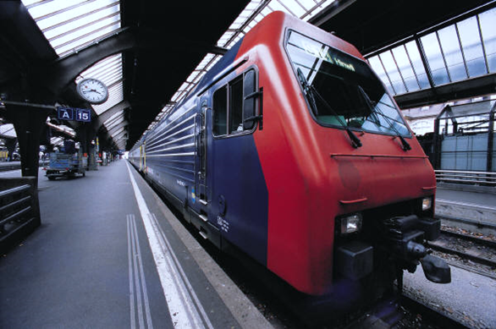

**Hanya dipergunakan di lingkungan Fakultas Ilmu Terapan**

## DAFTAR PENYUSUN

Hariandi Maulid, S.T., M.Sc

M. Yusril Helmi Setyawan, M.T

Diperbaiki Oleh

Hariandi Maulid, S.T., M.Sc

## LEMBAR REVISI

|  |  |  |
| --- | --- | --- |
| No | Keterangan Revisi | Tanggal Revisi Terakhir |
| 1 | Revisi Bagian Pertama | 15 Agustus 2016 |
|  |  |  |
|  |  |  |

## LEMBAR PERNYATAAN

Saya yang bertanggung jawab di bawah ini:

Nama : Hariandi Maulid, S.T., M.Sc

NIP : 15781201-4

Dosen PJMP : Instalasi Jaringan Komputer

Kelompok Keahlian : Programming

Menerangkan dengan sesungguhnya bahwa modul ini telah diteview dan akan digunakan untuk pelaksanaan praktikum di Semester Genap Tahun Ajaran 2016/2017 di Laboratorium pride Fakultas Ilmu Terapan Universitas Telkom

Bandung, Agustus 2016

Mengetahui,

Ketua Kelompok Keahlian Dosen PJMP

Hariandi Maulid, M.Sc. Hariandi Maulid, M.Sc.

NIP 15781201-4 NIP 15781201-4

# DAFTAR ISI

DAFTAR PENYUSUN 1

LEMBAR REVISI 2

LEMBAR PERNYATAAN 3

DAFTAR ISI 4

DAFTAR GAMBAR 5

DAFTAR PROGRAM 7

DAFTAR TABEL 8

Modul 0 : Running Modul 9

0.1 Tujuan 9

0.2 Peraturan Praktikum 9

0.3 Penilaian Praktikum 10

Modul 1 : Basic Network 11

1.1 Tujuan 11

1.2 Alat & Bahan 11

1.3 Dasar Teori 11

1.3.1 Network Route 11

1.3.2 Topology Orientation and Building a Small Network 13

1.4 Latihan 15

# DAFTAR GAMBAR

Gambar 2‑1 Output Pointer **Error! Bookmark not defined.**

Gambar 2‑2 Elemen Single Linked List **Error! Bookmark not defined.**

Gambar 2‑3 Single Linked List dengan Elemen Kosong **Error! Bookmark not defined.**

Gambar 2‑4 Single Linked List dengan 3 Elemen **Error! Bookmark not defined.**

Gambar 2‑5 Circular Single Linked List **Error! Bookmark not defined.**

Gambar 2‑7Single Linked List Insert First 2 **Error! Bookmark not defined.**

Gambar 2‑8Single Linked List Insert First 3 **Error! Bookmark not defined.**

Gambar 2‑9Single Linked List Insert Last 1 **Error! Bookmark not defined.**

Gambar 2‑10Single Linked List Insert Last 2 **Error! Bookmark not defined.**

Gambar 2‑11Single Linked List Insert Last 3 **Error! Bookmark not defined.**

Gambar 2‑12Single Linked List Insert After 1 **Error! Bookmark not defined.**

Gambar 2‑13Single Linked List Insert After 2 **Error! Bookmark not defined.**

Gambar 2‑14Single Linked List Insert After 3 **Error! Bookmark not defined.**

Gambar 2‑15 Single Linked List Delete First I **Error! Bookmark not defined.**

Gambar 2‑16Single Linked List Delete First 2 **Error! Bookmark not defined.**

Gambar 2‑17Single Linked List Delete First 3 **Error! Bookmark not defined.**

Gambar 2‑18Single Linked List Delete Last 1 **Error! Bookmark not defined.**

Gambar 2‑19Single Linked List Delete Last 2 **Error! Bookmark not defined.**

Gambar 2‑20Single Linked List Delete Last 3 **Error! Bookmark not defined.**

Gambar 2‑21Single Linked List Delete After 1 **Error! Bookmark not defined.**

Gambar 2‑22Single Linked List Delete After 2 **Error! Bookmark not defined.**

Gambar 2‑23Single Linked List Delete After 3 **Error! Bookmark not defined.**

Gambar 3‑1Double Linked List dengan Elemen Kosong **Error! Bookmark not defined.**

Gambar 3‑3 Circular Double Linked List **Error! Bookmark not defined.**

Gambar 3‑5 Double Linked List Insert First 2 **Error! Bookmark not defined.**

Gambar 3‑6 Double Linked List Insert First 3 **Error! Bookmark not defined.**

Gambar 3‑7 Double Linked List Insert First 4 **Error! Bookmark not defined.**

Gambar 3‑9 Double Linked List Insert Last 2 **Error! Bookmark not defined.**

Gambar 3‑10Double Linked List Insert Last 3 **Error! Bookmark not defined.**

Gambar 3‑11 Double Linked List Insert Last 4 **Error! Bookmark not defined.**

Gambar 2‑10 Double Linked List Insert After 1 **Error! Bookmark not defined.**

Gambar 3‑13 Double Linked List Insert After 2 **Error! Bookmark not defined.**

Gambar 3‑14 Double Linked List Insert After 3 **Error! Bookmark not defined.**

Gambar 3‑15 Double Linked List Delete First 1 **Error! Bookmark not defined.**

Gambar 3‑16 Double Linked List Delete First 2 **Error! Bookmark not defined.**

Gambar 3‑17 Double Linked List Delete First 3 **Error! Bookmark not defined.**

Gambar 3‑18 Double Linked List Delete Last 1 **Error! Bookmark not defined.**

Gambar 3‑19 Double Linked List Delete Last 2 **Error! Bookmark not defined.**

Gambar 3‑20 Double Linked List Delete Last 3 **Error! Bookmark not defined.**

Gambar 3‑21 Double Linked List Delete After 1 **Error! Bookmark not defined.**

Gambar 3‑22 Double Linked List Delete After 2 **Error! Bookmark not defined.**

Gambar 3‑23 Double Linked List Delete After 3 **Error! Bookmark not defined.**

Gambar 4‑1 Muti Linked List **Error! Bookmark not defined.**

Gambar 4‑2 Multi Linked List Insert Anak 1 **Error! Bookmark not defined.**

Gambar 4‑3 Multi Linked List Insert Anak 2 **Error! Bookmark not defined.**

Gambar 4‑4 Multi Linked List Delete Anak 1 **Error! Bookmark not defined.**

Gambar 4‑5 Multi Linked List Delete Anak 2 **Error! Bookmark not defined.**

Gambar 4‑6 Multi Linked List Delete Induk 1 **Error! Bookmark not defined.**

Gambar 5‑1Stack dengan 3 Elemen **Error! Bookmark not defined.**

Gambar 5‑2 Stack Push 1 **Error! Bookmark not defined.**

Gambar 5‑3 Stack Push 2 **Error! Bookmark not defined.**

Gambar 5‑4 Stack Push 4 **Error! Bookmark not defined.**

Gambar 5‑5 Stack Pop 1 **Error! Bookmark not defined.**

Gambar 5‑6 Stack Pop 2 **Error! Bookmark not defined.**

Gambar 5‑7 Stack Pop 3 **Error! Bookmark not defined.**

Gambar 6‑2 Queue Insert 1 **Error! Bookmark not defined.**

Gambar 6‑3 Queue Insert 2 **Error! Bookmark not defined.**

Gambar 6‑4 Queue Insert 3 **Error! Bookmark not defined.**

Gambar 6‑5 Queue Delete 1 **Error! Bookmark not defined.**

Gambar 6‑6 Queue Delete 2 **Error! Bookmark not defined.**

Gambar 6‑7 Queue Delete 3 **Error! Bookmark not defined.**

Gambar 7‑1 arrayQueue.h **Error! Bookmark not defined.**

Gambar 8‑1 Heap Tree **Error! Bookmark not defined.**

Gambar 8‑2 Binary Search Tree Insert **Error! Bookmark not defined.**

Gambar 8‑3 Binary Search Tree sebelum di-Delete **Error! Bookmark not defined.**

Gambar 8‑4 Binary Search Tree setelah di-Delete **Error! Bookmark not defined.**

Gambar 8‑5 Traversal pada Binary Tree 1 **Error! Bookmark not defined.**

Gambar 8‑6 traversal pada Binary Tree 2 **Error! Bookmark not defined.**

Gambar 9‑1 Graph Kost dan Common Lab **Error! Bookmark not defined.**

Gambar 9‑2 Graph Tidak Berarah (Undirected Graph) **Error! Bookmark not defined.**

Gambar 9‑3 Graph **Error! Bookmark not defined.**

Gambar 9‑4 Representasi Graph Array 2 Dimensi **Error! Bookmark not defined.**

Gambar 9.5 Representasi Graph Multi Linked List **Error! Bookmark not defined.**

Gambar 9‑5 Graph Jarak Antar kota **Error! Bookmark not defined.**

Gambar 9‑6 Graph Breadth First Search (BFS) **Error! Bookmark not defined.**

Gambar 9‑7 Graph Depth First Search (DFS) **Error! Bookmark not defined.**

Gambar 10‑1 Graph Berarah (Directed Graph) **Error! Bookmark not defined.**

Gambar 10‑2 Graph Berarah 2 **Error! Bookmark not defined.**

Gambar 10‑3 Ilustrasi Topological Sort **Error! Bookmark not defined.**

# DAFTAR PROGRAM

Program 1‑1 Fungsi 1

Program 1‑2 Pemanggilan dengan Nilai (call by value) 1

Program 1‑3 Pemeanggilan dengan Referensi (call by reference) 1

Program 1‑4 Prosedur 1

Program 1‑5 Rekursif 1

Program 1‑6 Copy String dengan Array 1 1

Program 1‑7 Copy String dengan Array 2 1

Program 2‑1 Pointer **Error! Bookmark not defined.**

Program 3‑1 Deklarasi Struktur Data Double Linked List **Error! Bookmark not defined.**

Program 4‑1 multilist.h **Error! Bookmark not defined.**

Program 4‑2 adtmulti.h **Error! Bookmark not defined.**

Program 5‑1 Deklarasi Struktur Data Stack **Error! Bookmark not defined.**

Program 5‑2 Stack Representasi Tabel **Error! Bookmark not defined.**

Program 5‑3 Hanoi.h **Error! Bookmark not defined.**

Program 6‑1 Deklarasi Struktur Data Queue **Error! Bookmark not defined.**

Program 6‑2 Queue.h **Error! Bookmark not defined.**

Program 6‑3 queuebarang.h **Error! Bookmark not defined.**

Program 8‑1 tree.h **Error! Bookmark not defined.**

Program 9‑1 Deklarasi Struktur Data Graph dengan Representasi Array 2 Dimensi **Error! Bookmark not defined.**

Program 9‑2 graph.h **Error! Bookmark not defined.**

Program 10‑1 topological.h **Error! Bookmark not defined.**

# DAFTAR TABEL

Tabel 1‑1 Ilustrasi Array Dua Dimensi 1

Tabel 9‑1 Container Queue BFS **Error! Bookmark not defined.**

Tabel 9‑2 Container Stack DFS **Error! Bookmark not defined.**

# Running Modul

## Tujuan

Setelah mengikuti Running Modul mahasiswa diharapkan dapat:

1. Memahami peraturan kegiatan praktikum.
2. Memahami Hak dan Kewajiban praktikan dalam kegiatan praktikum.
3. Memhami komponen penilaian kegiatan praktikum.

## Peraturan Praktikum

1. Praktikum diampu oleh **Dosen Kelas** dan dibantu oleh **Asisten Laboratorium** dan **Asisten Praktikum**.
2. Praktikum dilaksanakan di Gedung FIT lantai 2 (**PRIDE LAB**) sesuai jadwal yang ditentukan.
3. Praktikan wajib membawa **LAPTOP, modul praktikum, kartu praktikum, dan alat tulis**.
4. Praktikan wajib mengisi **daftar hadir** dan **BAP praktikum** dengan bolpoin **bertinta hitam**.
5. Durasi kegiatan praktikum **D3 = 4 jam (200 menit)**.
6. 15 menit untuk pengerjaan Tes Awal atau wawancara Tugas Pendahuluan
7. 60 menit untuk penyampaian materi
8. 125 menit untuk pengerjaan jurnal dan tes akhir
9. Jumlah **pertemuan praktikum**:
   * 10 kali di lab (praktikum rutin)
   * 3 kali di luar lab (terkait Tugas Besar dan/atau UAS)
   * 1 kali berupa presentasi Tugas Besar dan/atau pelaksanaan UAS
10. Praktikan **wajib hadir minimal 75%** dari seluruh pertemuan praktikum di lab.Jika total kehadiran kurang dari 75% maka nilai UAS/ Tugas Besar = 0.
11. Praktikan yang datang terlambat :

* <= 30 menit : diperbolehkan mengikuti praktikum tanpa tambahan waktu Tes Awal
* > 30 menit : tidak diperbolehkan mengikuti praktikum

1. Saat praktikum berlangsung, asisten praktikum dan praktikan:
   * Wajib menggunakan **seragam** sesuai aturan Institusi.
   * Wajib mematikan/ men-silent semua **alat komunikasi**(smartphone, tab, iPad, dsb).
   * Dilarang membuka **aplikasi yang tidak berhubungan** dengan praktikum yang berlangsung.
   * Dilarang mengubah **setting software maupun hardware** komputer tanpa ijin.
   * Dilarang **membawa makanan maupun minuman** di ruang praktikum.
   * Dilarang **memberikan jawaban ke praktikan lain** (pre-test, TP, jurnal, dan post-test).
   * Dilarang **menyebarkan soal pre-test, jurnal, dan post-test**.
   * Dilarang**membuang sampah/sesuatu apapun** di ruangan praktikum.
2. Setiap praktikan dapat mengikuti praktikum susulan maksimal 2 modul untuk satu praktikum.
   * Praktikan yang dapat mengikuti praktikum susulan hanyalah praktikan yang memenuhi syarat sesuai ketentuan Institusi, yaitu rawat inap di Rumah Sakit (menunjukkan bukti rawat inap dan resep obat dari RS), tugas dari Institusi (menunjukkan surat dinas dari Institusi), atau mendapat musibah (menunjukkan surat keterangan dari orangtua/ wali mahasiswa).
   * Persyaratan untuk praktikum susulan diserahkan sesegera mungkin ke Asisten Praktikum untuk keperluan administrasi.
3. Pelanggaran terhadap peraturan praktikum ini akan ditindak secara tegas secara berjenjang di lingkup Kelas, Laboratorium, Program Studi, Fakultas, hingga Institusi.

## Penilaian Praktikum

1. Komponen penilaian praktikum:

**60%** nilai permodul dan **40%** nilai Tugas Besar (atau UAS praktek)

1. Seluruh komponen penilaian beserta pembobotannya ditentukan oleh dosen **PJMP**
2. Penilaian permodul dilakukan oleh **asisten praktikum**, sedangkan nilai Tugas Besar/ UAS diserahkan kepada **dosen kelas,** dilaporkan ke **PJMP.**
3. Baik praktikan maupun asisten tidak diperkenankan meminta atau memberikan **tugas tambahan** untuk perbaikan nilai.
4. Standar **indeks dan range nilai** ditentukan oleh dosen PJMP atas sepengetahuan Ketua Kelompok Keahlian

# Basic Network and Topology

## Tujuan

Setelah mengikuti praktikum ini mahasiswa diharapkan dapat:

1. Menggunakan tracert dan NeoTrace untuk menelusuri rute jaringan dari PC ke Remote Server
2. Merancang topologi jaringan skala kecil peer-to-peer dan jaringan berbasis switch menggunakan Packet Tracer dasar.

## Alat & Bahan

Alat & Bahan Yang digunakan adalah hardware perangkat PC beserta Kelengkapannya berjumlah 40 PC serta Software tracert, NeoTrace, dan Packet Tracer yang telah terinstall pada masing-masing PC dan setiap PC terhubung Internet.

## Dasar Teori

### Network Route

Route Tracing Computer Software merupakan sebuah utilitas yang dapat menampilkan arus data jaringan dari komputer pengguna asal menuju perangkat komputer tujuan yang terletak di jaringan lain.

Adapun syntax yang biasa digunakan biasanyaseperti ini:

**traceroute** <destination network name or end device address>

(Unix and similiar systems)

or

**tracert** <destination network name or end device address>

(MS Windows systems)

Dua perintah tersebut diatas biasanya digunakan untuk network troubleshooting. Pengguna dapat mengidentifikasi jalur yang dilintasi untuk mencapai perangkat tujuan tertentu dalam sebuah jaringan ataupun antar jaringan yang berbeda. Setiap router merupakan sebuah titik dimana sebuah network terhubung ke network yang lain dan sebuah paket diteruskan (*forwarded*) ke router lain atau perangkat tujuan. Jumlah dari keseluruhan router disebut dengan jumlah “**hop**” yang dilintasi data dari sumber ke tujuan. Daftar jumlah hop ini dapat digunakan untuk mengidentifikasi masalah alir data ketika seorang user mencoba untuk mengakses sebuah layanan seperti website. Selain itu, juga dapat digunakan ketika seseorang mengunduh data. Ketika ada sejumlah website (mirrors) yang menyediakan file yang sama untuk diunduh, kita dapat melakukan terceroute setiap mirror tersebut untuk menentukan website mana yang menyediakan data lebih cepat.

#### Skenario

Anda akan menggunakan dua routing tracing software untuk menganalisa jalut Internet dari sumber ke tujuan. Aktifitas ini harus dilakukan dengan sebuah komputer yang terhubung ke Internet juga menyediakan akses ke command line. Pertama, anda akan menggunakan tracert berbasis windows. Selanjutnya akan menggunakan tool NeoTrace. Praktikum ini mengasumsikan bahwa NeoTrace sudah terinstall. Jika komputer yang anda gunakan belum mempunyai NeoTrace, silahkan unduh disini:

http://www.softpedia.com/get/Network-Tools/Traceroute-Whois-Tools/McAfee-NeoTrace-

Professional.shtml

Task 1: Trace Route to Remote Server

* + - 1. Buka command prompt, ketik tracert [www.cisco.com](http://www.cisco.com)

Output baris pertama menunjukkan Fully Qualified Domain Name (FQDN) yangdiikuti dengan IP address.

Domain Name Service (DNS) Server dari kampus harus dapat me-resolve (menerjemahkan) nama domain ke IP address. Tanpa name resolution ini, perintah tracert akan gagal. Karena tool ini berjalan di atas TCP/IP layer yang hanya memahami IP address.

Jika DNS tidak tersedia, Ip address dari perangkat atau komputer tujuan harus dimasukkan setelah perintah tracert.

* + - 1. Pelajari output yang ditampilkan

Berapa banyak hop antara perangkat sumber dan perangkat tujuan?___________

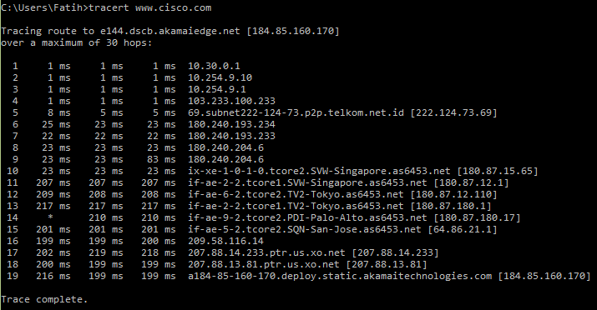

Figure 1. Perintah tracert

Figure1 menampilkan hasil tracert dari lokasi Indonesia. Baris pertama menunjukkan FQDN dan IP address,sehingga dapat disimpulkan bahwa DNS server mampu me-resolve nama ke Ip address.

* + - 1. Coba lakukan tracert ke alamat lain, tentukan:

Jumlah hop________

FQDN_________________________________

IP address _________________________________

Task 2: Trace Route using NeoTrace

* + - 1. Buka program NeoTrace
      2. Pada menu **View**, pilih **Options**. Klik tab **Map** pada bagian **Home Location** lalu klik tombol **Set Home Location**.
      3. Ikuti instruksi untuk memilih negara dan lokasi anda. Alternatif lain, klik tombol **Advanced**, untuk memasukkan posisi lattitude dan longitude dari lokasi anda.
      4. Ketik [www.cisco.com](http://www.cisco.com) pada field **Target** lalu klik **Go**.
      5. Dari menu **View**, **List View** akan menampilkan daftar router seperti halnya perintah tracert.
      6. Dari menu **View**, **Node View** akan menampilkan koneksi secara grafis dengan simbol.
      7. Darimenu **View**, **Map View** akanmenampilkan Link dan router berdasarkan lokasi geografis pada peta dunia.
      8. Pilih setiap view dari nomor 5 – 7 dan catat persamaan dan perbedaannya.
      9. Coba lakukanhal yang sama pada URL atau nama web berbeda dan analisa hasilnya.

## Latihan

1. Buka Packet Tracer Activity Source Files: Nomor 1.7.1.3.pka

Diagram Topologi

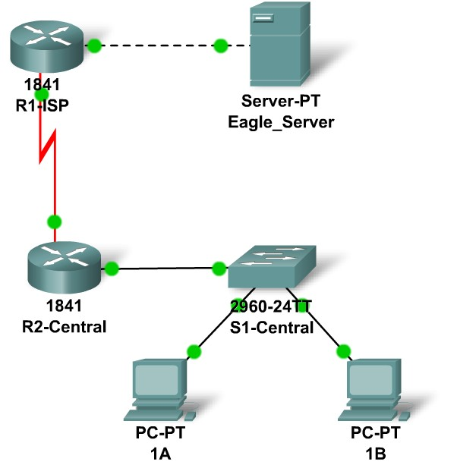

Addressing Table

| **Device** | **Interface** | **IP Address** | **Subnet Mask** | | **Default Gateway** |
| --- | --- | --- | --- | --- | --- |
| R1-ISP | Fa0/0 | **192.168.254.253** | | **255.255.255.0** | **N/A** |
| S0/0/0 | **10.10.10.6** | | **255.255.255.252** | **N/A** |
| R2-Central | Fa0/0 | **172.16.255.254** | | **255.255.0.0** | **N/A** |
| S0/0/0 | **10.10.10.5** | | **255.255.255.252** | **N/A** |
| S1-Central | VLAN 1 | 172.16.254.1 | | 255.255.0.0 | 172.16.255.254 |
| PC 1A | NIC | 172.16.1.1 | 255.255.0.0 | | 172.16.255.254 |
| PC 1B | NIC | 172.16.1.2 | 255.255.0.0 | | 172.16.255.254 |
| Eagle Server | NIC | 192.168.254.254 | 255.255.255.0 | | 192.168.254.253 |

Selesaikan Task berikut:

**Task 1: Explore the PT (Packet Tracer) Interface**

Step 1: Perhatikan Logical Workplace

Step 2: Perhatikan Simbol Navigasi (menu/interface di bagian bawah)

**Task 2: Explore PT Operations**

Step 1: Hubungkan antar device menggunakan auto connect

* Hubungkan EagleServer ke R1-ISP router
* Hubungkan PCV-PT 1A ke S1-Central Switch

Step 2: Perhatikan konfigurasi device dengan mouse over.

Gerakkan mouse ke masing-masing device. Konfigurasi masing-masing device akan muncul secara pop-up. Lengkapi pernyataan di bawah ini sesuai dengan konfigurasinya:

* Router akan menampilkan: _________________, ___________________, ___________________
* Server akan menampilkan: _________________, ___________________, ___________________
* Switch akan menampilkan: _________________, ___________________, ___________________, ____________________________
* PC akan menampilkan: _________________, ___________________, ___________________

Step 3: perhatikan konfigurasi devicedengan klik kanan:

* Router dan Switch terdiridari 3 Tab: _____________________, ________________________, _____________________
* Server dan Hub terdiridari 2 tab: _________________________, ______________________
* PC terdiri dari 3 tab: _________________, ___________________, ___________________

1. Buka Packet Tracer Activity Source Files: Nomor 2.7.1.3.pka

Diagram Topologi dan Addressing Table sama dengan Nomor 1.7.1.3.pka (lihatgambar di atas)

Selesaikan Task berikut:

**Task 1: Complete the Topology**

Step 1: Tambahkan sebuah PC.

Konfigurasi IP address :

IP Address : 172.16.1.2

Subnet Mask: 255.255.0.0

Default Gateway: 172.16.255.254

DNS Server: 192.168.254.254

Display Name: 1B

Step 2: Hubungkan PC 1B ke port Fa0/2 S1-Central Switch. Periksa pekerjaan anda dengan klik tombol **Check Results**, untuk melihat topologi sudah selesai.

**Task 2: Add simple PDUs in Realtime Mode**

Gunakan tombol Add Simple PDU  untukmengirim pesan dari satu device ke device lain. Kirimkan pesan dari PC 1B ke Eagle Server.Periksa di even list kanan bawah apa yang terjadi (Successfull/Failed)

**Task 3: Analyze PDUs in Simulation Mode**

Beralih ke Simulation Mode. DoubleClick tombol “Fire” berwarna merah yang ada di even list. Akan muncul simulation panel. Gunakan tombol Capture/Forward untuk menggerakkan paket melalui jaringan. Klik pada amplop paket, atau kotak berwarna pada simulation panel, untuk memeriksa setiap langkah pada perjalanan paket.

Jelaskan apa yang anda lihat dari simulation mode:

______________________________________________________________________________________________________________________________________________________________________________________________________________________________________________________________________________________________________________________________________________________________________________________________________________________________________________________________________________________________________________________________________________________________________________________________

**DAFTAR PUSTAKA**

|  |
| --- |
| * Networking Academy (2015), CCNA Exploration 4.0.4.0 Network Fundamental, Cisco Networking Academy |
|  |
|  |